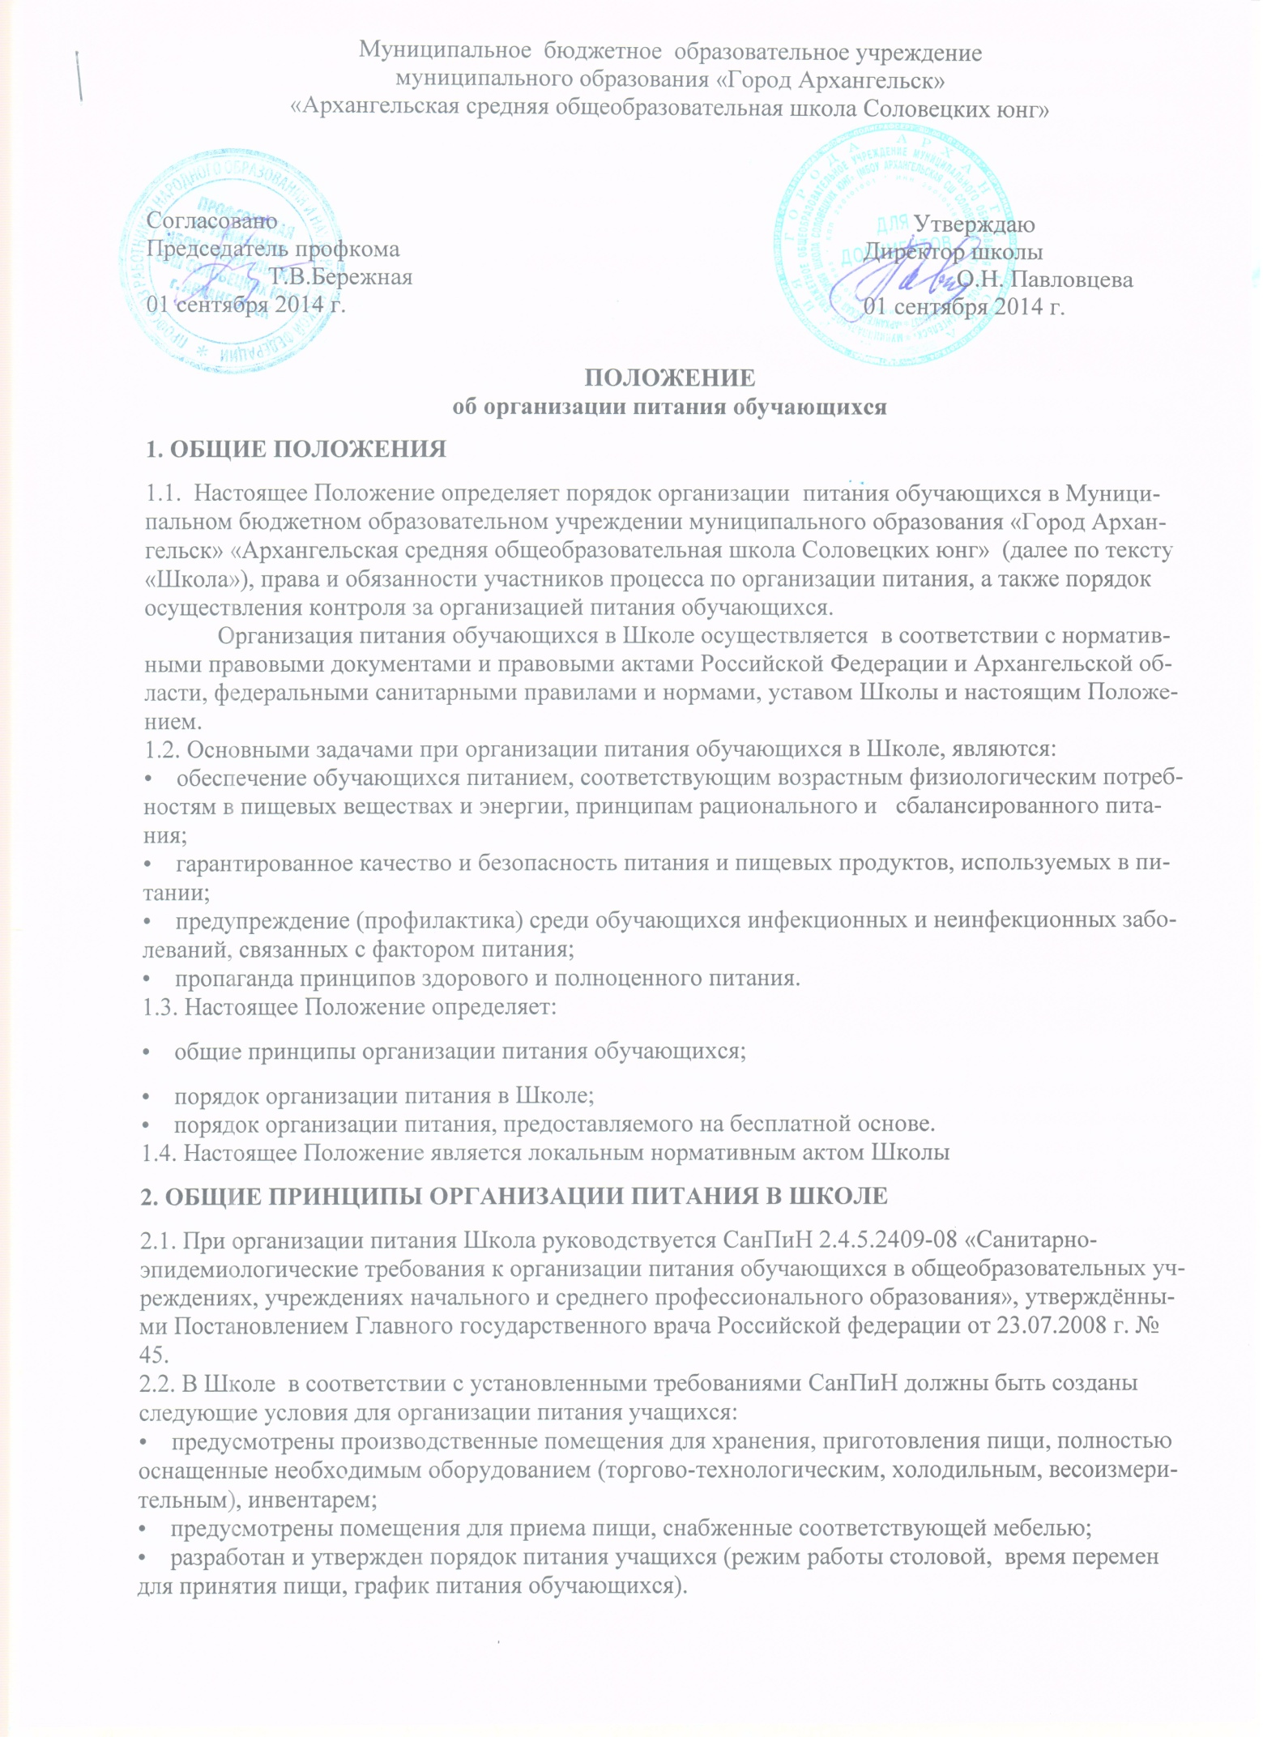

Муниципальное бюджетное образовательное учреждение
муниципального образования «Город Архангельск»
«Архангельская средняя общеобразовательная школа Соловецких юнг»

Согласовано Утверждаю
Председатель профкома Директор школы
Т.В.Бережная О.Н. Павловцева
01 сентября 2014 г. 01 сентября 2014 г.

ПОЛОЖЕНИЕ
об организации питания обучающихся
1. ОБЩИЕ ПОЛОЖЕНИЯ
1.1. Настоящее Положение определяет порядок организации питания обучающихся в Муниципальном бюджетном образовательном учреждении муниципального образования «Город Архангельск» «Архангельская средняя общеобразовательная школа Соловецких юнг» (далее по тексту «Школа»), права и обязанности участников процесса по организации питания, а также порядок осуществления контроля за организацией питания обучающихся.
Организация питания обучающихся в Школе осуществляется в соответствии с нормативными правовыми документами и правовыми актами Российской Федерации и Архангельской области, федеральными санитарными правилами и нормами, уставом Школы и настоящим Положением.
1.2. Основными задачами при организации питания обучающихся в Школе, являются:
• обеспечение обучающихся питанием, соответствующим возрастным физиологическим потребностям в пищевых веществах и энергии, принципам рационального и сбалансированного питания;
• гарантированное качество и безопасность питания и пищевых продуктов, используемых в питании;
• предупреждение (профилактика) среди обучающихся инфекционных и неинфекционных заболеваний, связанных с фактором питания;
• пропаганда принципов здорового и полноценного питания.
1.3. Настоящее Положение определяет:
• общие принципы организации питания обучающихся;
• порядок организации питания в Школе;
• порядок организации питания, предоставляемого на бесплатной основе.
1.4. Настоящее Положение является локальным нормативным актом Школы
2. ОБЩИЕ ПРИНЦИПЫ ОРГАНИЗАЦИИ ПИТАНИЯ В ШКОЛЕ
2.1. При организации питания Школа руководствуется СанПиН 2.4.5.2409-08 «Санитарно-эпидемиологические требования к организации питания обучающихся в общеобразовательных учреждениях, учреждениях начального и среднего профессионального образования», утверждёнными Постановлением Главного государственного врача Российской федерации от 23.07.2008 г. № 45.
2.2. В Школе в соответствии с установленными требованиями СанПиН должны быть созданы следующие условия для организации питания учащихся:
• предусмотрены производственные помещения для хранения, приготовления пищи, полностью оснащенные необходимым оборудованием (торгово-технологическим, холодильным, весоизмерительным), инвентарем;
• предусмотрены помещения для приема пищи, снабженные соответствующей мебелью;
• разработан и утвержден порядок питания учащихся (режим работы столовой, время перемен для принятия пищи, график питания обучающихся).
2.3. Администрация Школы обеспечивает принятие организационно-управленческих решений, направленных на обеспечение горячим питанием обучающихся, принципов и санитарно-гигиенических основ здорового питания, ведение консультационной и разъяснительной работы с родителями (законными представителями) обучающихся.
2.4. Питание обучающихся организуется за счет средств родителей, субсидии областного бюджета, дотаций для льготных категорий детей из муниципального бюджета.
2.5. Для обучающихся школы предусматривается организация двухразового горячего питания (завтрак и обед), для воспитанников ГПД – трехразовое питание (завтрак, обед, полдник).
2.6. Для обучающихся, относящихся к льготной категории, предусматривается бесплатные горячие завтраки. Дети этой категории могут получить двухразовое горячее питание (включая обед) за счет средств родителей.
2.7. Питание в школе организуется на основе примерного меню горячих школьных завтраков и обедов для организации питания детей, утвержденного директором Школы и согласованного с руководителем территориального органа Роспотребнадзора. Примерное меню должно содержать информацию о количественном составе блюд, энергетической и пищевой ценности, включая содержание витаминов и минеральных веществ в каждом блюде. Обязательно приводятся ссылки на рецептуру используемых блюд и кулинарных изделий в соответствии со сборниками рецептур. Наименование блюд и кулинарных изделий, указываемых в примерном меню, должны соответствовать их наименованиям, указанным в использованных сборниках рецептур. При разработке примерного меню учитываются: продолжительность пребывания обучающихся в Школе, возрастная категория, физические нагрузки обучающихся, возможности вариативных форм организации питания. Реализация продукции, не предусмотренной утвержденными перечнями и меню, не допускается.
2.8. Гигиенические показатели пищевой ценности продовольственного сырья и пищевых продуктов, используемых в питании обучающихся, должны соответствовать Санитарно-эпидемиологическим правилам и нормативам СанПиН 2.4.5.2409-08 «Санитарно-эпидемиологические требования к организации питания обучающихся в общеобразовательных учреждениях, учреждениях начального и среднего профессионального образования».
2.9. Организацию питания в школе осуществляет ответственный за организацию питания, назначаемый приказом директора на текущий учебный год.
2.10. Ответственность за организацию питания в школе несет директор школы.
3. ПОРЯДОК ОРГАНИЗАЦИИ ПИТАНИЯ В ШКОЛЕ
3.1. Ежедневно в обеденном зале вывешивается утверждённое директором школы и согласованное с медицинским работником меню, в котором указываются названия блюд, их объём (выход в граммах), пищевая ценность и стоимость. В исключительных случаях допускается замена одних продуктов, блюд и кулинарных изделий на другие при условии их соответствия по пищевой ценности и в соответствии с таблицей замены пищевых продуктов, что должно подтверждаться необходимыми расчетами.
3.2. Столовая школы осуществляет производственную деятельность в полном объеме в режиме работы Школы. В случае проведения мероприятий, связанных с выходом или выездом обучающихся из здания Школы, столовая осуществляет свою деятельность по специальному графику, согласованному с директором Школы.
3.3. Часы приема пищи устанавливаются в соответствии с графиком приема пищи, утвержденным приказом директора Школы. Режим питания обучающихся размещается в доступном для ознакомления месте.
Отпуск учащимся питания (завтраки и обеды) в столовой осуществляется по классам (группам).
3.4. Для поддержания порядка в столовой организовано дежурство педагогических работников.
3.5. Проверку качества пищи, соблюдение рецептур и технологических режимов осуществляет медицинский работник, бракеражная комиссия, созданная приказом директора Школы. Результаты проверки заносятся в бракеражный журнал.
3.6. Классные руководители организуют разъяснительную и просветительскую работу с обучающими и родителями (законными представителями) о правильном питании, несут ответственность за организацию питания учащихся класса, ежедневно своевременно лично предоставляют в письменном виде в столовую информацию о количестве питающихся детей, в том числе на бесплатной основе. Питание для каждого класса организуется на численность обучающихся, заявляемую классным руководителем. При составлении заявки классный руководитель учитывает численность обучающихся, родители (законные представители) которых уведомили о предстоящем пропуске занятий.
3.7. Ответственный за организацию питания в школе, назначенный приказом директора:
• готовит пакет документов по Школе для организации льготного питания обучающихся;
• своевременно предоставляет информацию по вопросам организации питания в департамент образования мэрии города Архангельска; посещает все совещания по вопросам организации питания, проводимые вышестоящими организациями;
• своевременно предоставляет необходимую отчётность;
• лично контролирует количество фактически присутствующих в Школе учащихся, питающихся бесплатно, сверяя с классным журналом;
• регулярно принимает участие в бракеражной комиссии для контроля качества приготовления пищи,
• своевременно с медицинским работником Школы осуществляет контроль за соблюдением графика питания учащихся, предварительным накрытием столов (личная гигиена сотрудников пищеблока, спецодежда, достаточное количество столовых приборов);
• имеет право проводить рабочие совещания и консультации с педагогическими работниками по вопросам организации питания, запрашивать у классных руководителей необходимую информацию в пределах своей компетенции по вопросам организации питания, ходатайствовать о поощрении и привлечении к дисциплинарной ответственности работников по вопросам организации питания обучающихся.
4. ПОРЯДОК ПРЕДОСТАВЛЕНИЯ ЛЬГОТНОГО ГОРЯЧЕГО ПИТАНИЯ
4.1. Право на предоставление льготного (бесплатного) питания в дни и часы работы Школы имеют:
• обучающиеся, в семьях которых среднедушевой доход за предшествующий обращению квартал ниже величины прожиточного минимума в Архангельской области, установленного в соответствии с законодательством Архангельской области и действующего на момент письменного обращения родителей (законных представителей) обучающегося;
4.2.Право на обеспечение бесплатным молоком (кисломолочным продуктом) предоставляется всем обучающимся 1- 4 классов.
4.3.Списки об учащихся, зачисленных на бесплатное питание, утверждаются приказом директора.
4.4.Классный руководитель ведет ежедневный учет питающихся на льготной (бесплатной) основе.
5.ПОРЯДОК ПРЕДОСТАВЛЕНИЯ ПЛАТНОГО ПИТАНИЯ.
5.1. Среднесуточная стоимость питания определяется на общешкольном родительском собрании исходя из рекомендованного Роспортебнадзором школьного рациона питания утверждается приказом директора Школы
6. РАСПРЕДЕЛЕНИЕ ПРАВ И ОБЯЗАННОСТЕЙ УЧАСТНИКОВ ПРОЦЕССА ПО ОРГАНИЗАЦИИ ПИТАНИЯ ОБУЧАЮЩИХСЯ.
6.1. Директор Школы:
- несет ответственность за организацию питания обучающихся в соответствии с нормативными правовыми и правовыми актами Российской Федерации и Архангельской области, федеральными санитарными правилами и нормами, уставом Школы и настоящим Положением;
- обеспечивает принятие локальных актов, предусмотренных настоящим Положением;
- назначает из числа работников Школы ответственного за организацию питания в Школе;
- обеспечивает рассмотрение вопросов организации питания обучающихся на заседаниях родительских собраний в классах, общешкольного родительского собрания.
6.2. Ответственный за организацию питания в Школе:
- координирует и контролирует деятельность классных руководителей, работников пищеблока;
- формирует сводный список обучающихся для предоставления питания;
- обеспечивает учёт фактической посещаемости обучающимися столовой, охват всех обучающихся питанием, контролирует ежедневный порядок учета количества фактически полученных обучающимися обедов по классам;
- формирует списки и ведет учет детей из малоимущих семей
- координирует работу в Школе по формированию культуры питания;
- осуществляет мониторинг удовлетворенности качеством школьного питания;
- вносит предложения по улучшению организации питания.
6.3.Классные руководители:
- ежедневно лично предоставляют в школьную столовую заявку для организации питания на количество обучающихся на следующий учебный день;
- ежедневно не позднее, чем за 1 час до предоставления обеда (завтрака) в день питания уточняют предоставленную накануне заявку;
- ведут ежедневный табель учета полученных обучающимися завтраков, обедов, полдников.
- осуществляют в части своей компетенции мониторинг организации школьного питания;
- предусматривают в планах воспитательной работы мероприятия, направленные на формирование здорового образа жизни обучающихся, потребности в сбалансированном и рациональном питании, систематически выносят на обсуждение в ходе родительских собраний вопросы обеспечения полноценного питания учащихся;
- выносят на обсуждение на заседаниях педагогического совета, совещания при директоре предложения по улучшению питания.
6.4. Родители (законные представители) обучающихся:
- гарантируют своевременную оплату питания ребенка;
- обязуются своевременно сообщать классному руководителю о болезни ребенка или его временном отсутствии в Школе для его снятия с питания на период его фактического отсутствия, а также предупредить медицинского работника и классного руководителя об имеющихся у ребенка аллергических реакциях на продукты питания ;
- ведут разъяснительную работу со своими детьми по привитию им навыков здорового образа жизни и правильного питания;
- вправе вносить предложения по улучшению организации питания обучающихся лично;
- вправе знакомиться с примерным и ежедневным меню.

